

FIAP

Faculdade de Informática e Administração Paulista

Gabriel Augusto Fernandes

**Global Solutions**

Trabalho desenvolvido na disciplina de Computational Think Using Python, como exigência para obtenção de nota do Semestre em questão, sob orientação do Professor Paulo Caixeta de Oliveira.

SÃO PAULO

1º SEMESTRE DE 2023

Sumário

Sumário 1

Descrição Solução 2

Detalhe do Projeto e Instruções de Uso 3

Requisitos..................................................................................................................................13

Descrição Solução

A nossa solução consiste na criação de um aplicativo onde um agricultor consegue gerenciar suas tarefas relacionadas a agricultura e também ajudar o agricultor a administrar melhor a sua colheita, evitando. Para ajudar na questão de distribuição de alimento, a plataforma seria paga ou gratuita para pessoas que doarem alimentos para instituições (ONG’s por exemplo). Além disso, os agricultores que doassem parte de sua produção, teria uma porcentagem de isenção de impostos, sendo um incentivador para a doação.  
O sistema é um aplicativo que auxilia agricultores e ONGs no cultivo e colheita de alimentos. Suas principais funcionalidades incluem o cadastro de agricultores, a criação e atribuição de tarefas, o acompanhamento do progresso, o gerenciamento de alimentos e a comunicação entre agricultores e ONGs. O sistema visa facilitar a coordenação e execução das atividades agrícolas, além de promover a distribuição adequada dos alimentos produzidos para comunidades carentes.

Detalhes do Projeto e Instruções de Uso

O Projeto consiste em um menu principal com 5 opções, “Cadastro”, “Gerenciador de Tarefas”, “ONGs e Projetos Sociais”, “Orientações ao Agricultor” e “Sair”.

Logo abaixo das opções aparecerá uma frase escrita “Digite o número correspondente a sua opção” onde o usuário deverá digitar um número que corresponde a opção desejada.

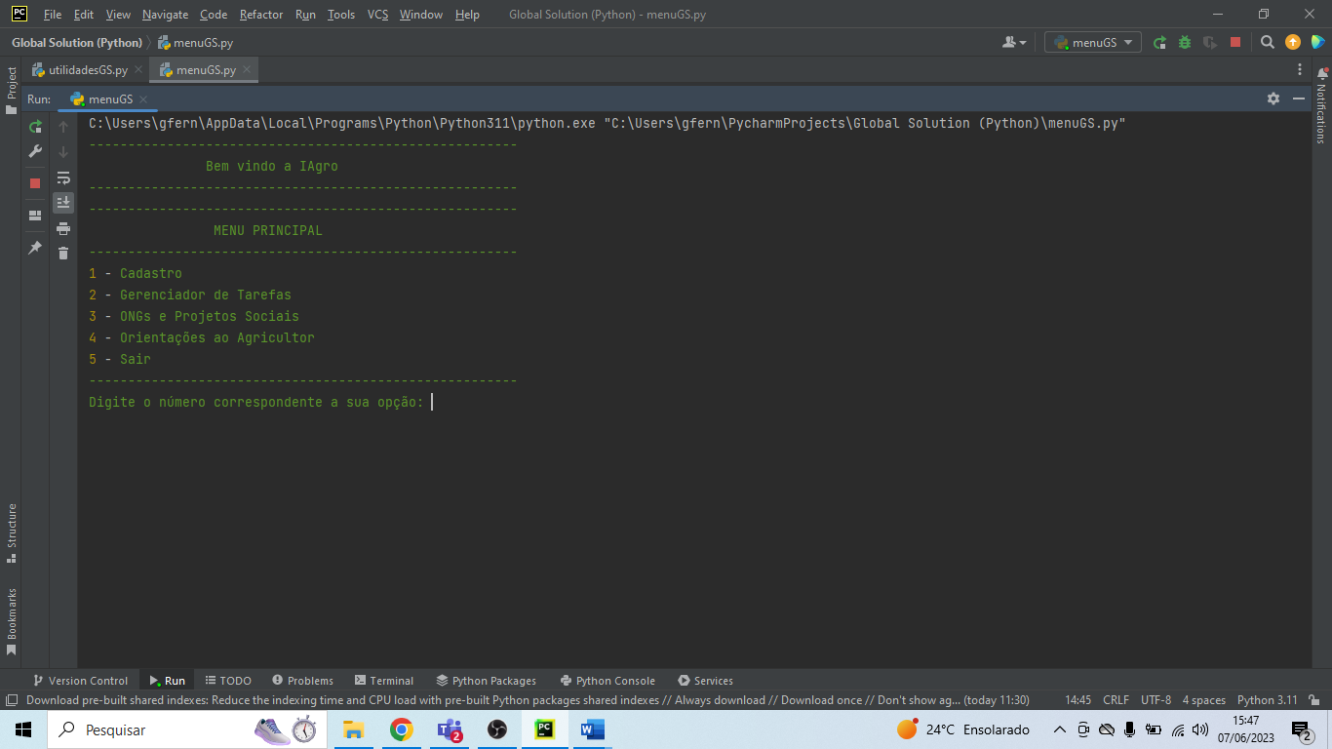

Após digitar a opção desejada o usuário será encaminado para o menu correspondente de cada questão, conforme segue:

Opção 1 - Cadastro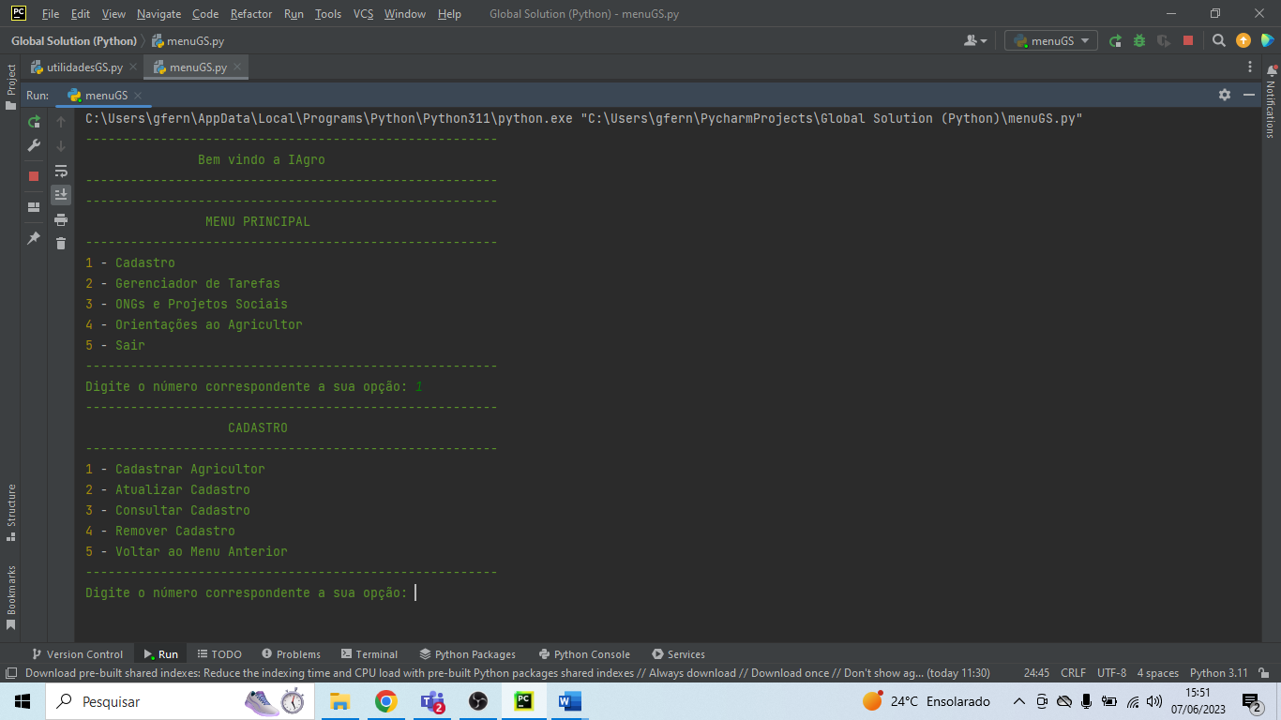

Nessa opção você terá mais 5 operações para escolher qual realizar “Cadastrar Agricultor”, “Atualizar Cadastro”, “Consultar Cadastro”, “Remover Cadastro” e “Voltar ao Menu Anterior”.

* 1. – Cadastrar Agricultor

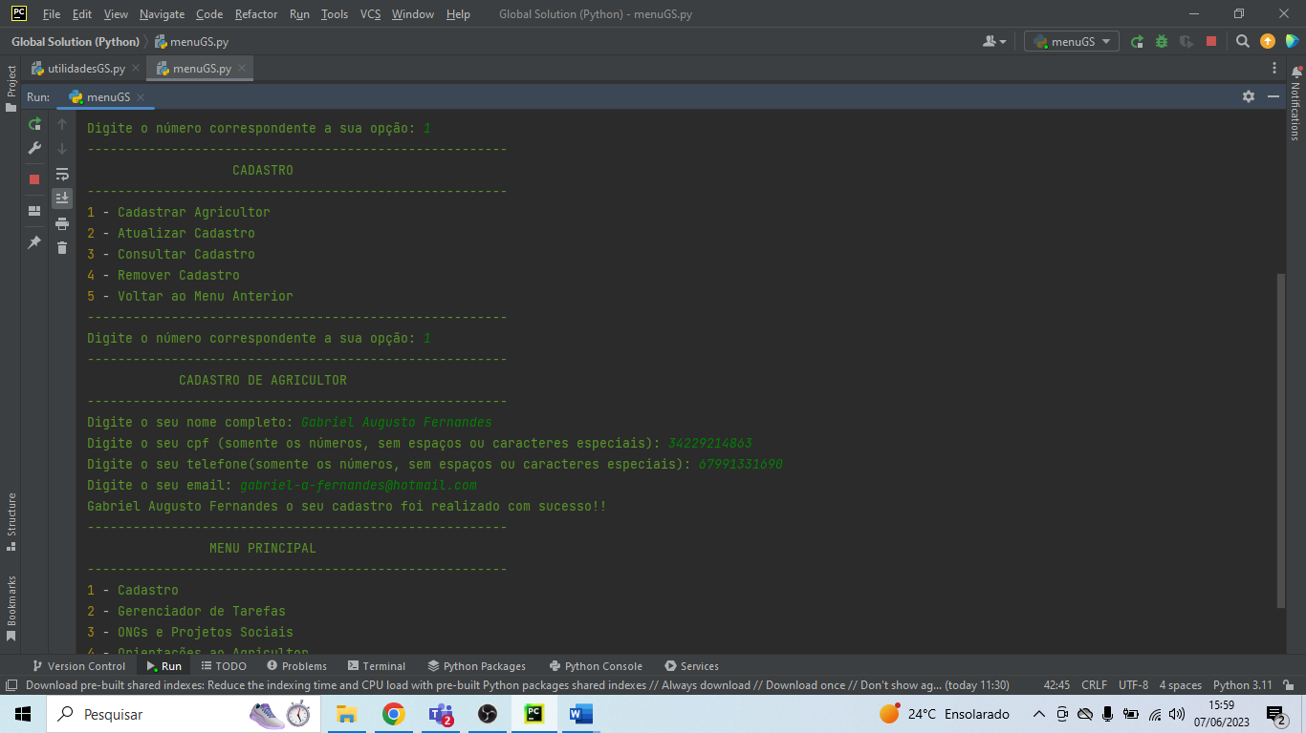

Para cadastrar um Agricultor você deverá digitar o Nome Completo, o CPF sómente números sem pontos ou traços (conforme orientado no programa), o Telefone sómente números sem pontos ou traços (conforme orientado no programa).

* 1. – Atualizar Cadastro

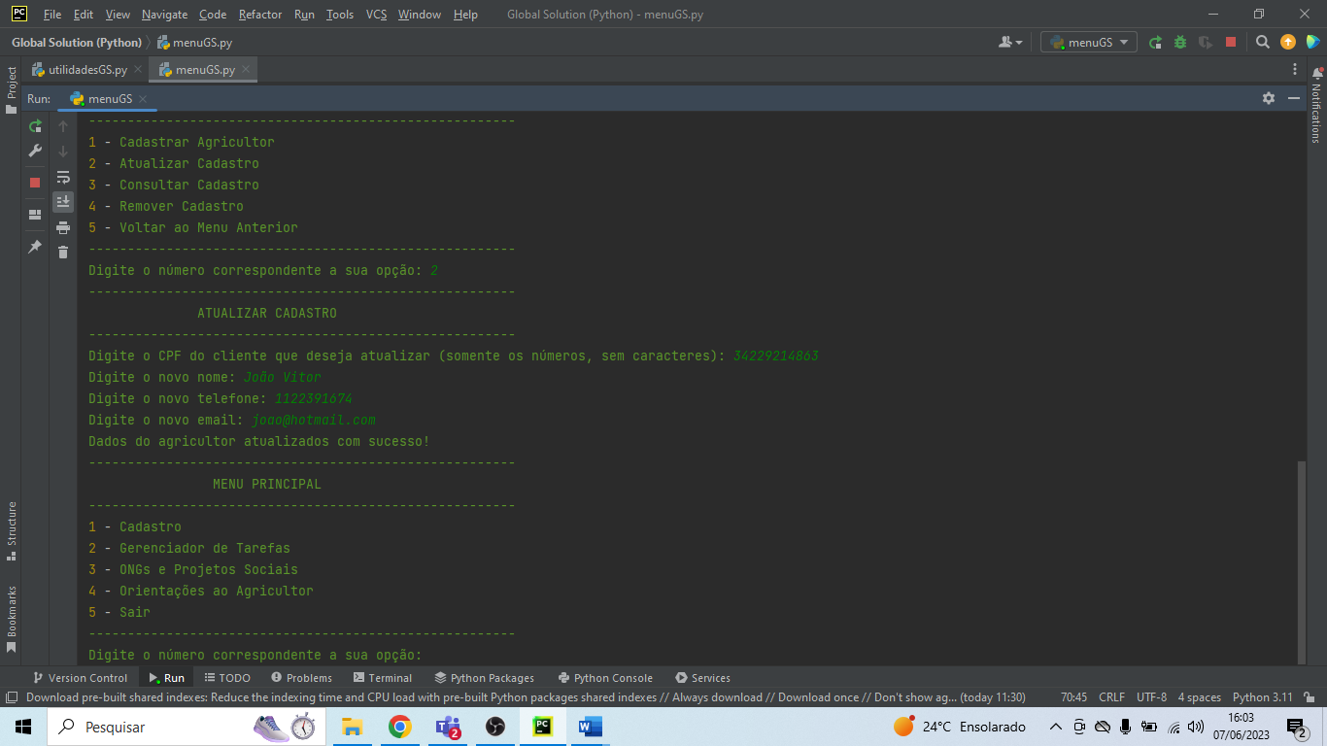

Nessa opção você deverá digitar um CPF já cadastrado para atualizar as informações do agricultor.

Obs: Caso digite um CPF que não seja cadastrado ele retornara a mensagem “Agricultor não encontrado” e vai dar a opção para realizar o cadastro.

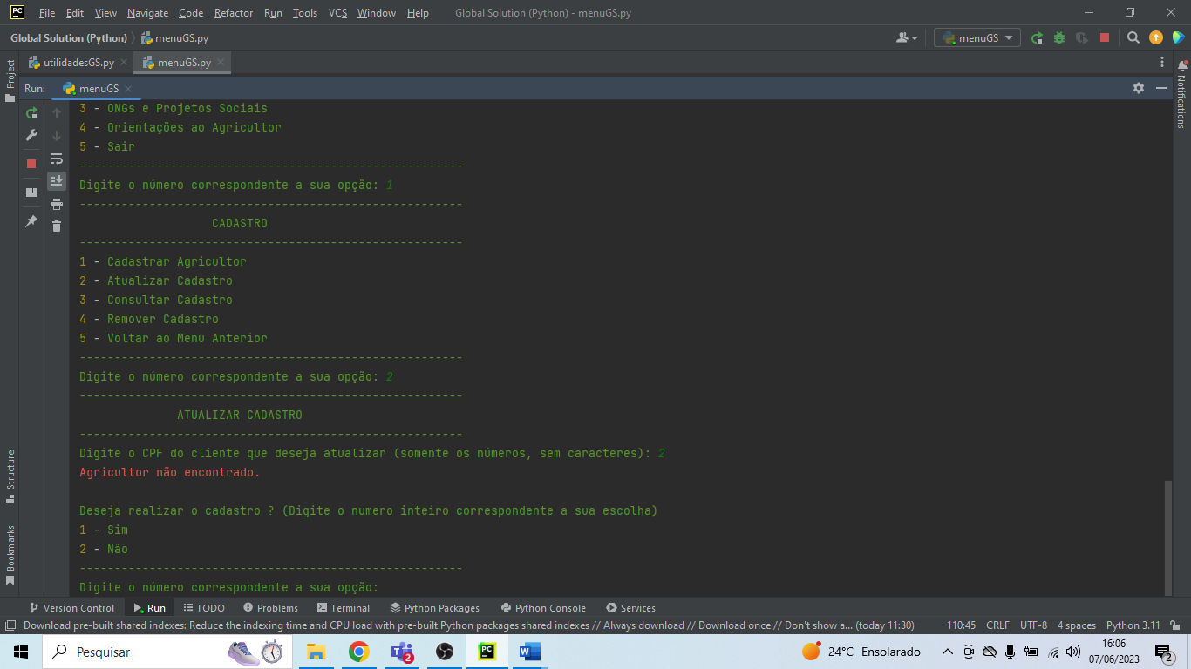

* 1. – Consultar Cadastro

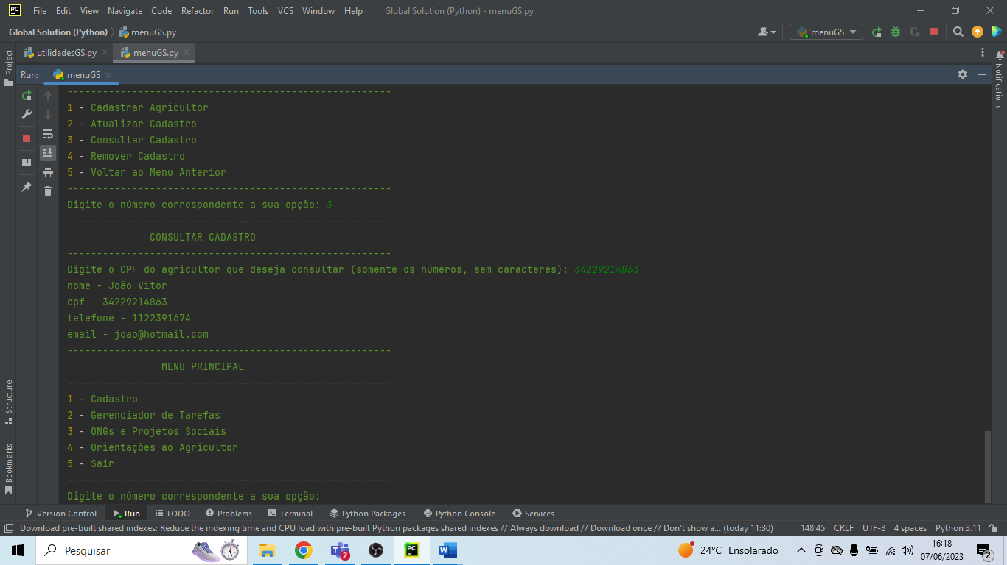

Nessa opção você deverá digitar um CPF já cadastrado para atualizar as informações do agricultor.

Obs: Caso digite um CPF que não seja cadastrado ele retornara a mensagem “Agricultor não encontrado” e vai dar a opção para realizar o cadastro (igual a opção anterior).

* 1. – Remover Cadastro

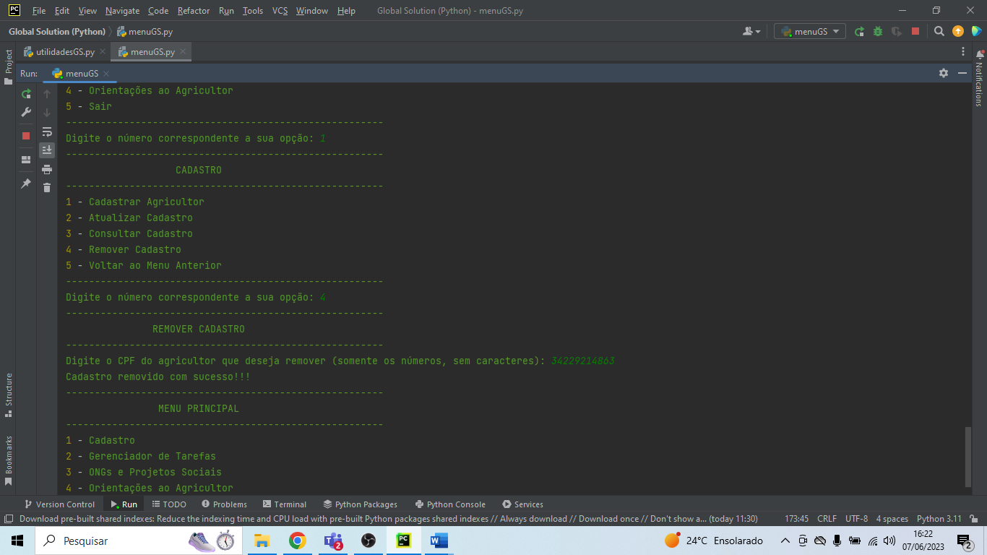

Nessa opção você deverá digitar um CPF já cadastrado para remover o cadastro do agricultor.

Obs: Caso digite um CPF que não seja cadastrado ele retornara a mensagem “Agricultor não encontrado”.

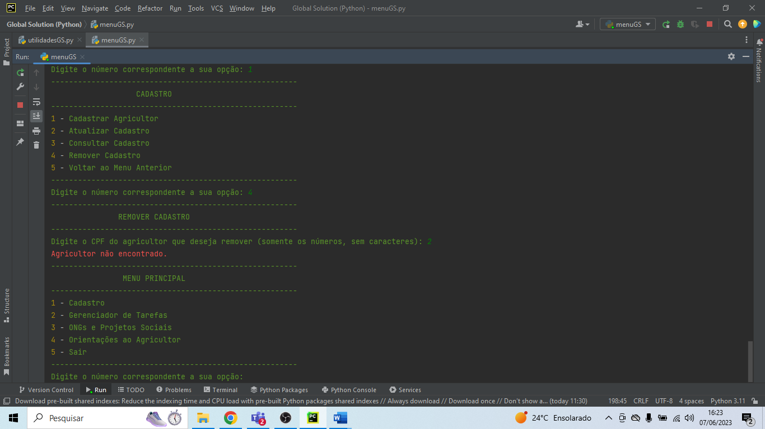

Opção 2 – Gerenciador de Tarefas

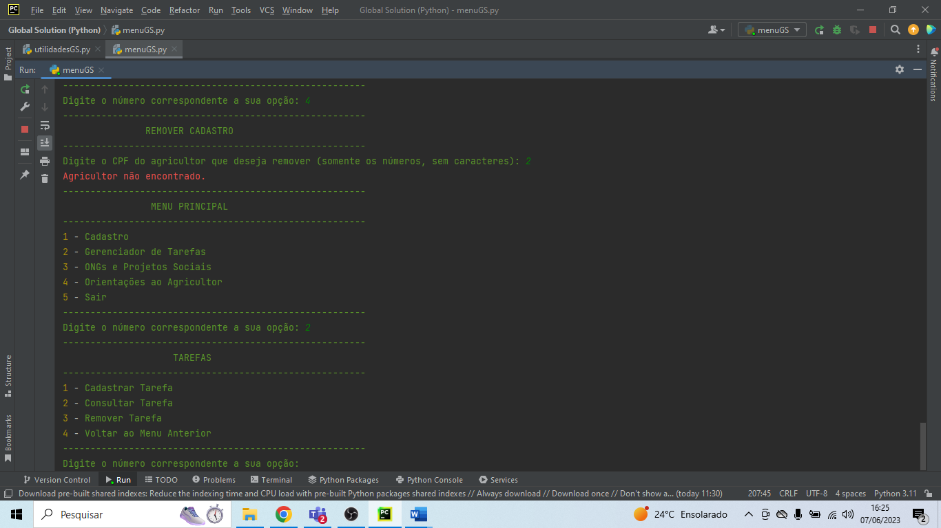

Nessa opção você terá 4 operações para escolher qual realizar “Cadastrar Tarefa”, “Consultar Tarefa”, “Remover Tarefa” e “Voltar ao Menu Anterior”.

2.1 – Cadastrar Tarefa

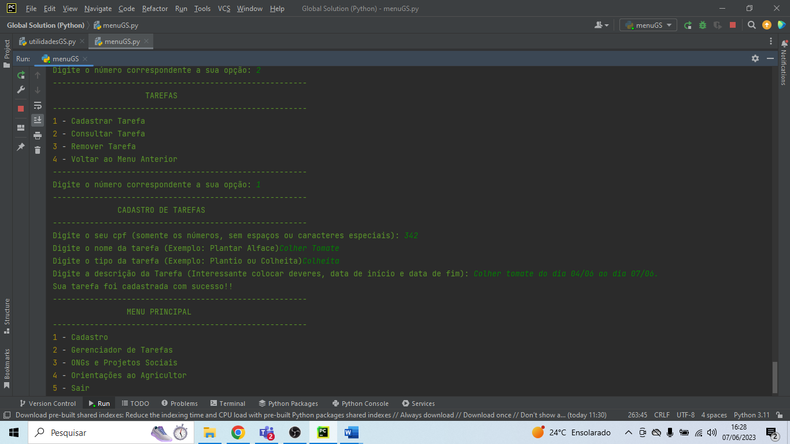

Nessa opção você deverá digitar um CPF já cadastrado para cadastrar uma tarefa.

Após isso deverá digitar o nome da tarefa, o tipo da tarefa e a descrição da tarefa.

Obs: Caso digite um CPF que não seja cadastrado ele retornara a mensagem “CPF não cadastrado” e vai dar a opção para realizar o cadastro.

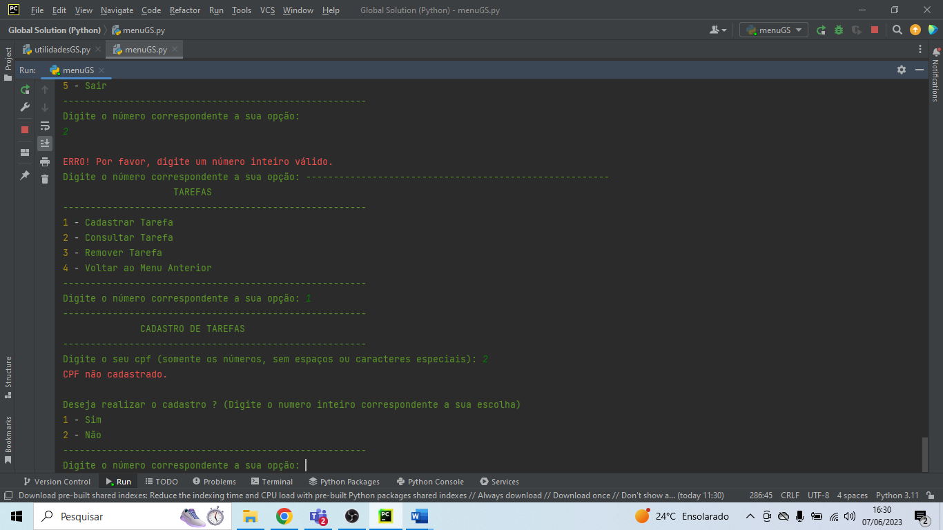

2.2 – Consultar Tarefa

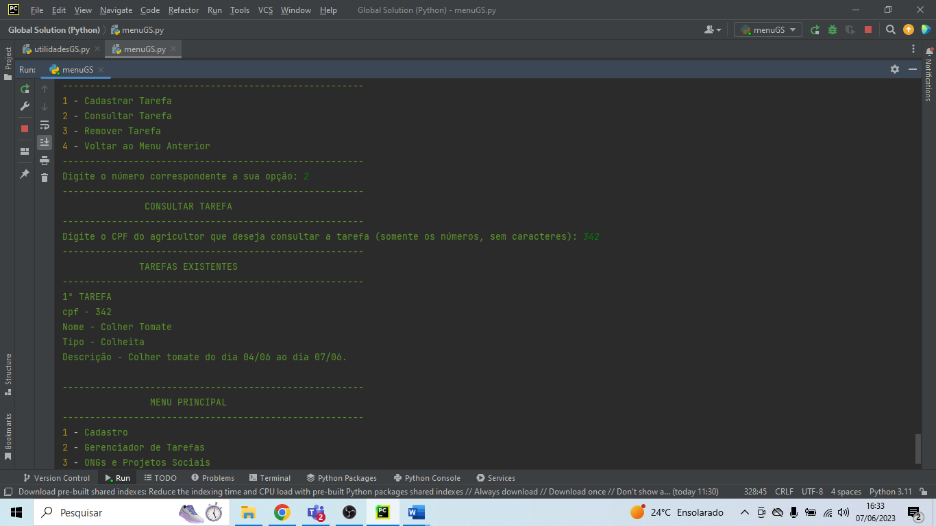

Nessa opção você deverá digitar um CPF já cadastrado para consultar as tarefas do agricultor.

Após digitar o CPF, o aplicativo mostrará as tarefas cadastradas pelo agricultor.

Obs: Caso digite um CPF que não seja cadastrado ele retornara a mensagem “CPF não cadastrado” e vai dar a opção para realizar o cadastro (igual a opção anterior).

Caso o CPF seja cadastrado mas não tenha tarefas cadastradas ele aparecerá a mensagem “CPF não tem tarefa cadastrada” e vai dar a opção para cadastrar tarefa.

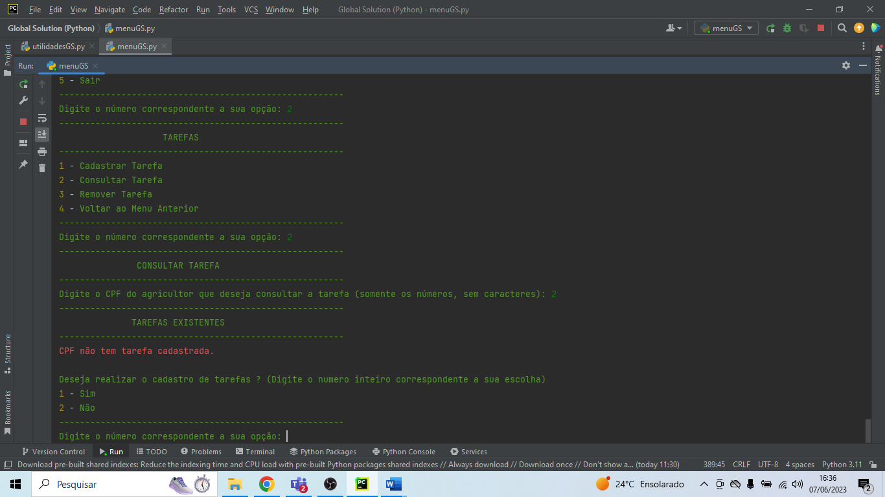

2.3 – Remover Tarefas

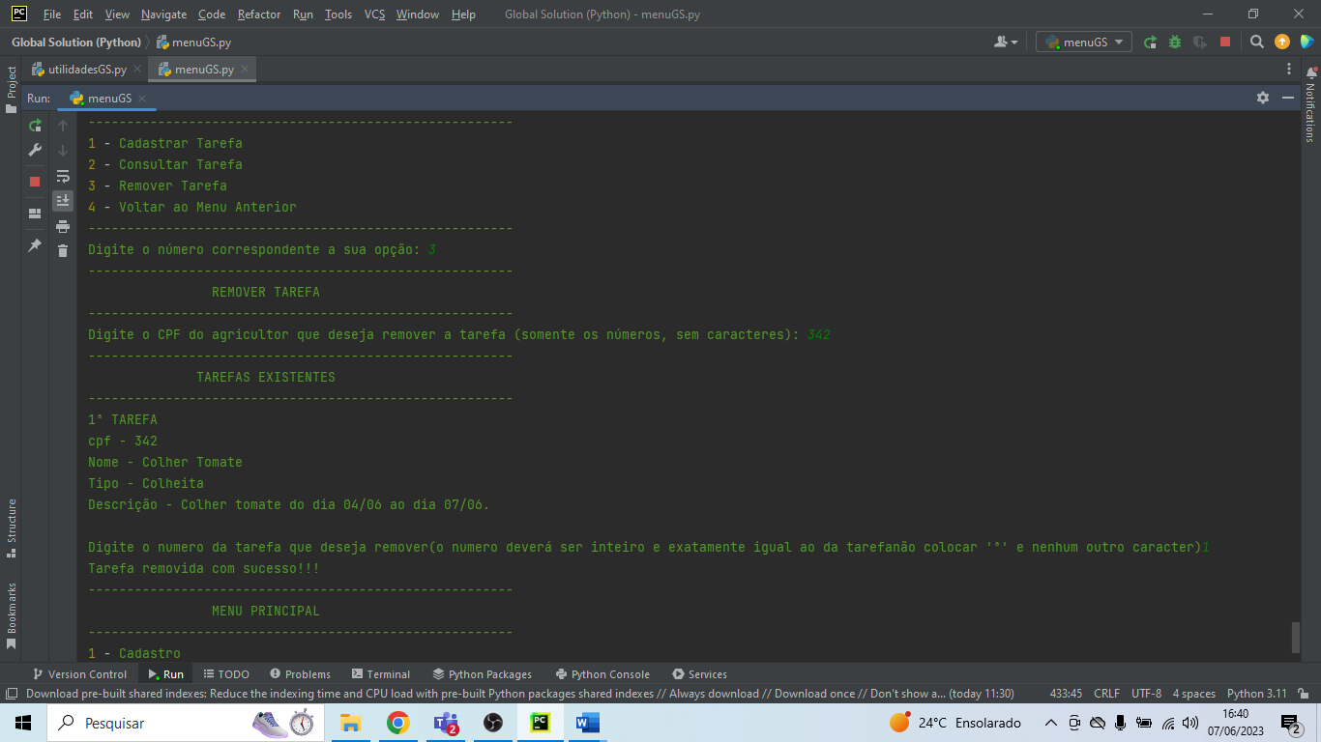

Nessa opção o usuário deverá digitar um CPF cadastrado e que tenha tarefa cadastrada.

Após isso aparecerá as tarefas existentes e logo abaixo o usuário deverá digitar o número correspondente a tarefa que deseja excluir (conforme mensagem do aplicativo).

Obs: Caso digite um CPF que não seja cadastrado ele retornara a mensagem “CPF não cadastrado” e Caso o CPF seja cadastrado mas não tenha tarefas cadastradas ele aparecerá a mensagem “CPF não tem tarefa cadastrada”.

Caso digite um número que não seja de uma tarefa existente, o programa vai retornar uma mensagem de “Você digitou uma tarefa inexistente” e abrirá um novo espaço para o usuário digitar um número correspondente a alguma tarefa.

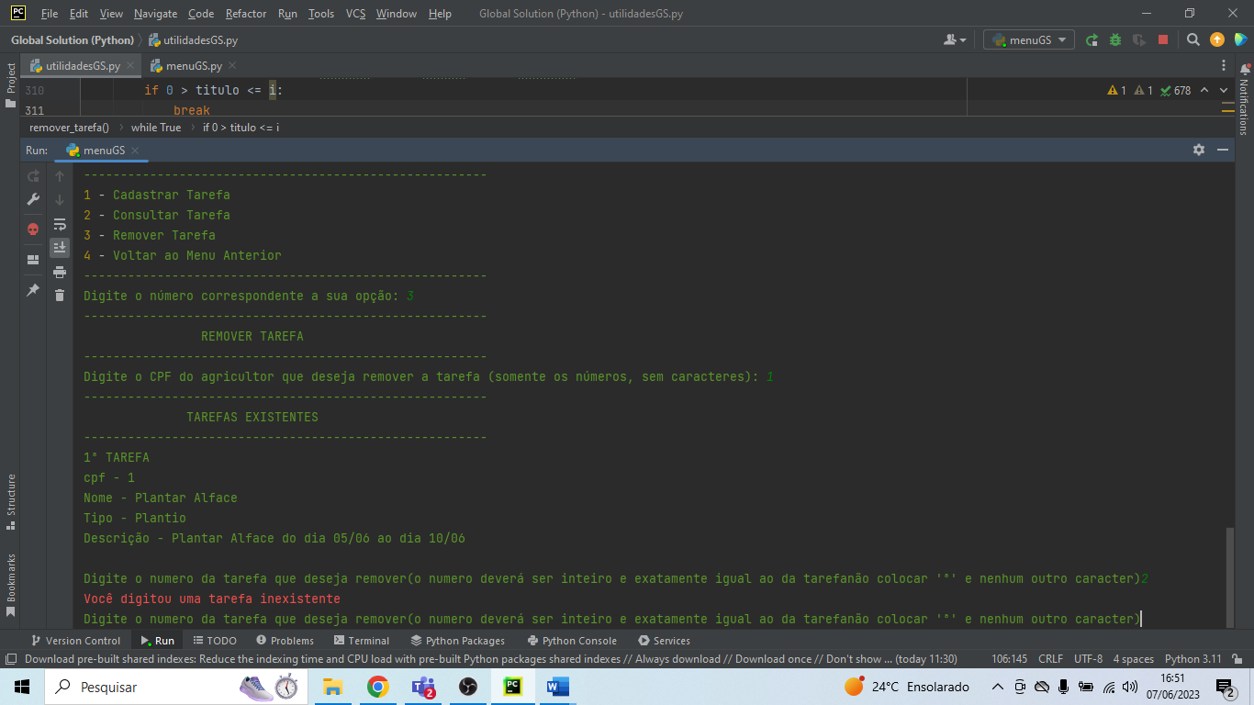

Opção 3 – ONGs e Projetos Sociais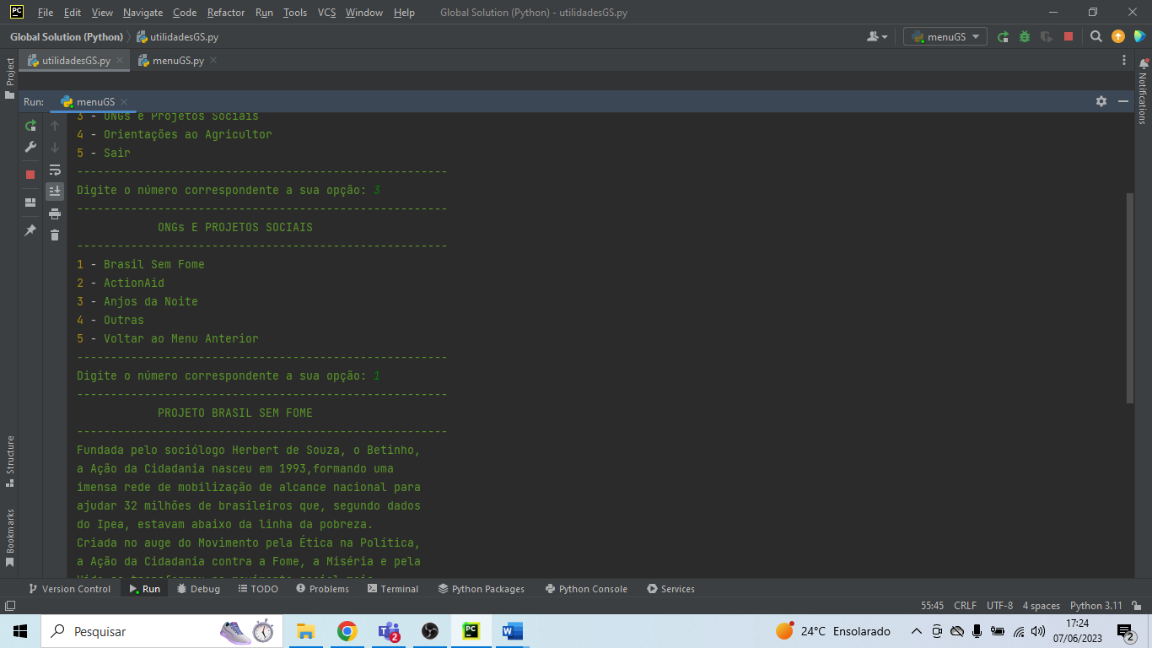

Nessa opção o usuário terá uma lista com 4 ONGs ou Projetos Sociais para escolher.

Após escolher uma opção o usuário será direcionado para visualizar uma breve descrição da ONG ou Projeto e logo em seguida terá a opção de escolher se quer acessar o site ou não.

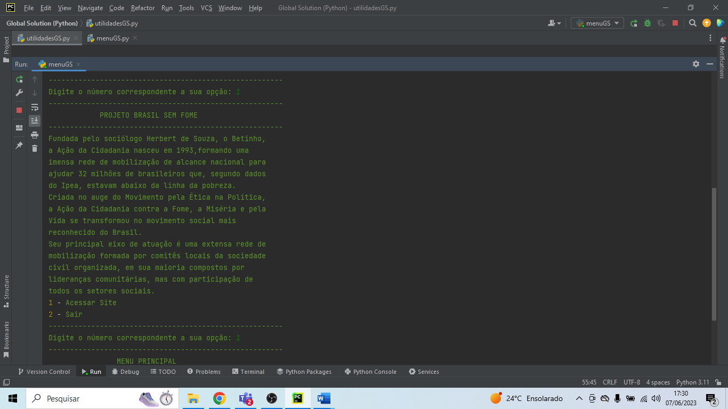

Caso escolha acessar o site, o usuário será redirecionado automaticamente ao site da ONG ou Projeto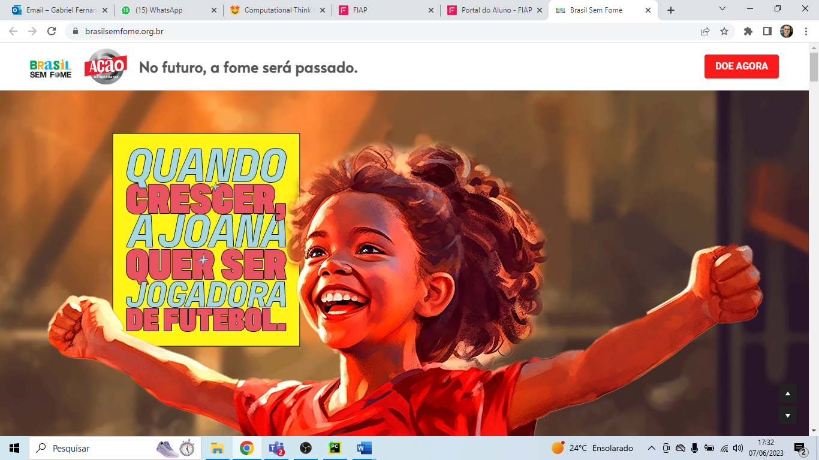

Opção 4 – Orientações ao Agricultor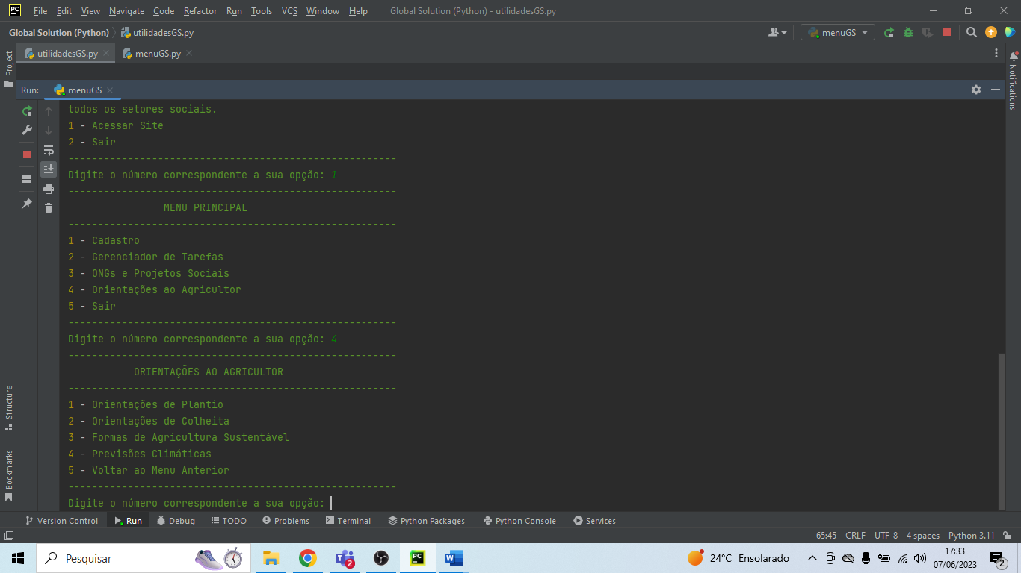

Nessa opção o usuário terá uma lista com 4 opções que poderão auxiliar o agricultor nas suas atividades diárias.

Após escolher uma opção o usuário será direcionado para a opção de escolher se deseja acessar o site com as orientações ou não.

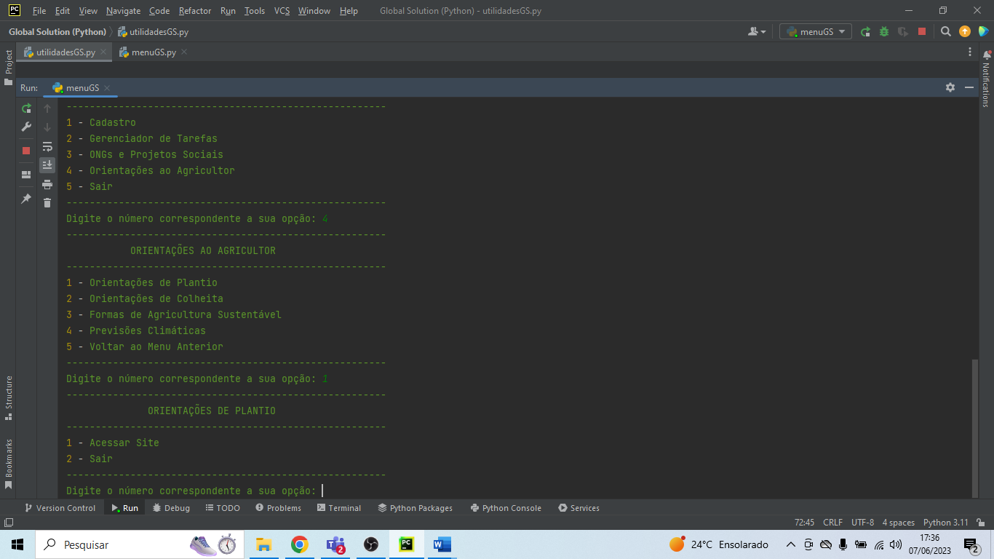

Caso escolha acessar o site, o usuário será redirecionado automaticamente ao site com a orientação desejada.

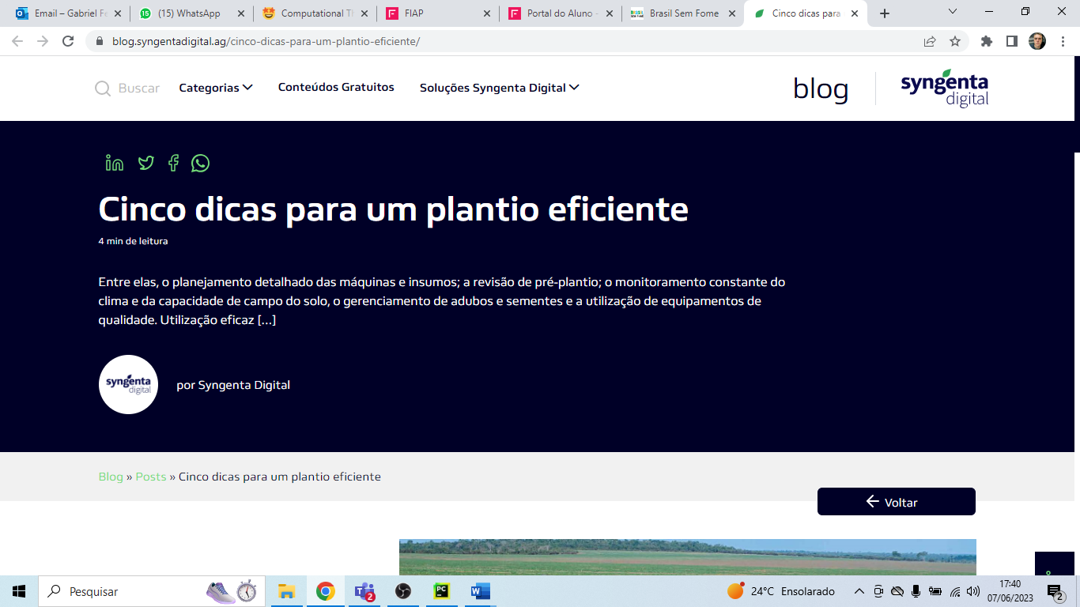

5 – Sair

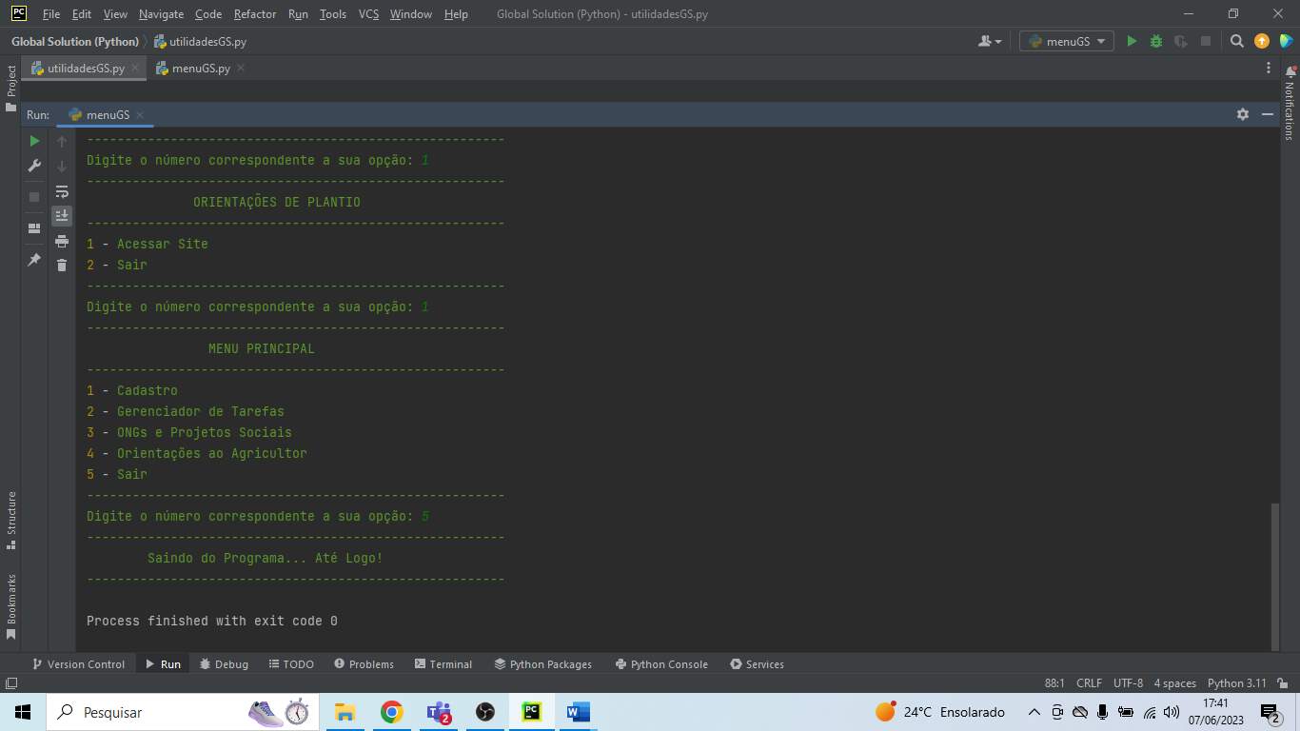

Ao escolher essa opção o usuário finalizará o Programa.

Requisitos

1 – Para utilizar o programa, o usuário deverá ter instalado em seu computador o Python e o Pycharm ou outro IDE para interpretação e visualização do programa.

2 – Os documentos “utilidadesGS.py” e “menuGS.py” deverão estar na mesma pasta.

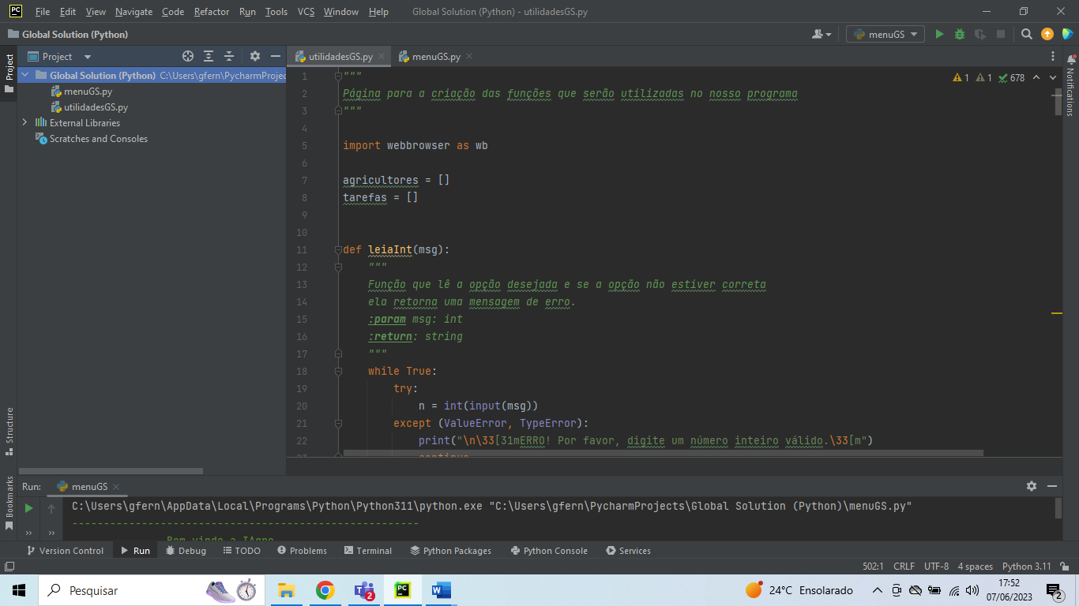

3- No código do documento “utilidadesGS.py” o usuário deverá importar a biblioteca “webbrowser” (nativa do Python) e nomeá-la como “wb”. (No código ja contém a importação. Verificar e só fazer caso não esteja)

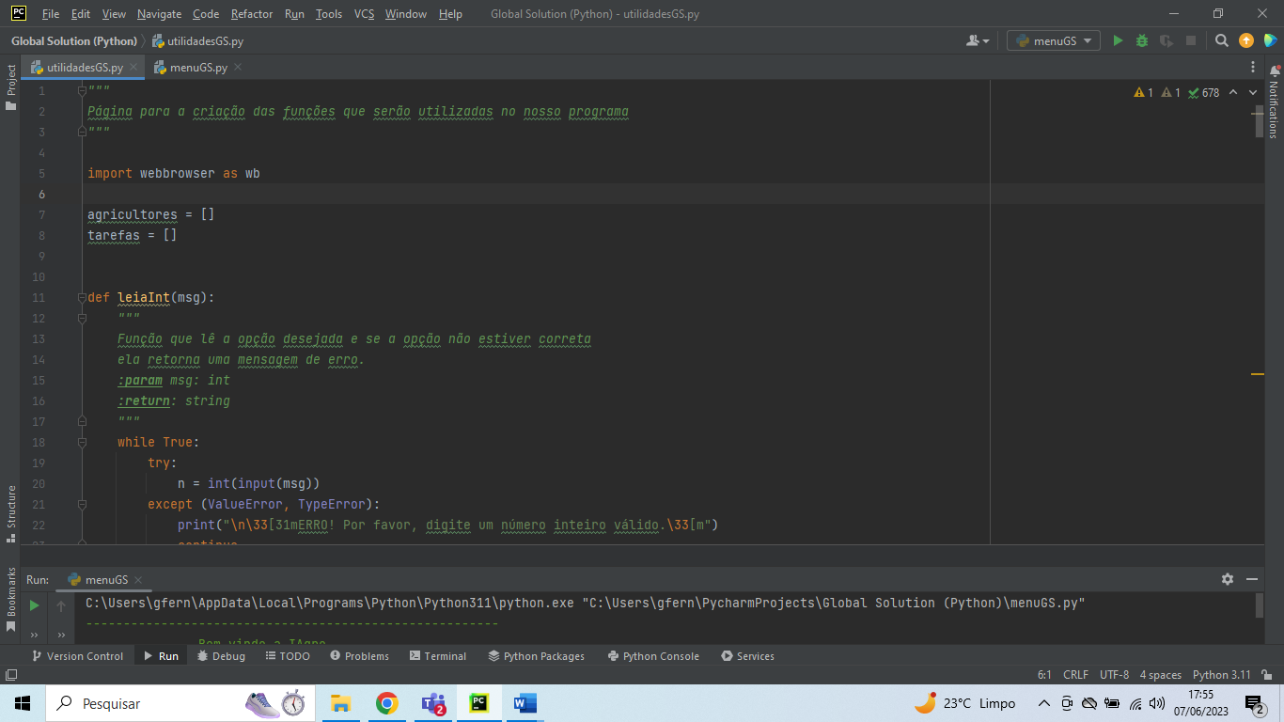

4- No código do documento “menuGS.py” o usuário deverá importar “utilidadesGS.py”.

(No código ja contém a importação. Verificar e só fazer caso não esteja)

